**小试牛刀：**

1. 一件工作，甲单独做12天完成，乙单独做18天完成。甲乙工作效率的最简整数比是（   ）。

A. 3：2       B.  6：9      C.9：6  D. 2:3

(答案：A）

2. 甲数是乙数的 $\frac{3}{5}$，甲、乙两数的最简整数比是（ ）。

A.  3：5    B.  5：3     C. 3：8  D. 8:3

(答案：A）

3. 下面长方形中，长与宽的比是3：2的是（ ）。

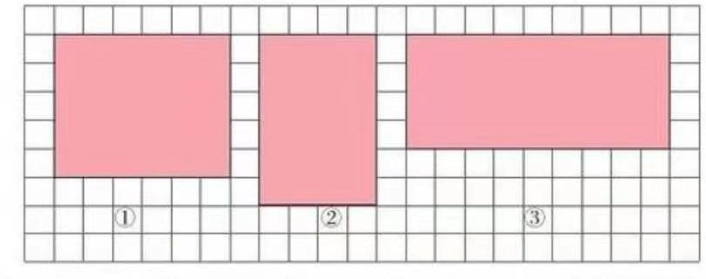

1. ①  B. ② C. ③ D.无法确定

(答案：B）

4. 在8:9中，如果前项增加16，要使比值不变，后项应（  ）。

A.增加16      B.乘2       C.增加18   D.无法确定

（答案：C）

5.甲数的 $\frac{1}{3}$ 等于乙数的25%，甲数与乙数的最简整数比是（ ）

A. $\frac{1 }{3}$：25% B. 4：3 C.3：4 D.1:12

（答案：C）

6. 甲、乙、丙三个数大小关系是（ ）

乙：丙=3：2

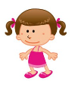

甲：乙=3：4



A.甲>乙>丙 B.丙>乙>甲 C.乙>甲>丙 D.甲=乙=丙

（答案：C）

7.下列说法中，正确的是（ ）

A.男生比女生多 $\frac{2}{5}$，男生与女生人数的比是5:7。

B.10克盐溶解在100克水中，这时盐和盐水的最简整数比是1：10。

C.比的前项乘5，后项除以5，比值不变。

D.像 $\frac{5}{9}$ 这样的表达形式既可以表示分数，也可以表示比。

（答案：D）

8..下面四位小朋友，谁的柠檬水更浓一些？（ ）。



我调制的柠檬水，用了1杯柠檬汁和8杯水。

我调制的柠檬水，

用了30mL柠檬汁和 240mL的水。

小明 小军

我调制的柠檬水，用了20ml柠檬汁和120ml水。

我调制的柠檬水，

用了0.05L柠檬汁

和500mL的水。

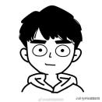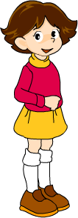

小红 小刚

A.小明 B.小丽 C.小军 D.小刚

（答案：D）

9.图中三角形与平行四边形面积的最简整数比是（ ）

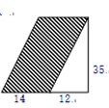A. 6:7 B. 3:7 C. 7:3 D.7:6

（答案：B）

10.两个长方形部分重叠在一起（如图所示），甲长方形没有重叠部分的面积为S，相当于甲长方形面积的 $\frac{5}{6}，$ 乙长方形没有重叠部分的面积为 $S^{，}$，相当于乙长方形面积的 $\frac{7}{8}，$ 那么S与 $S^{，}$ 的最简整数比是（ ）。

A. 5:7 B. 6:8 C. 35:48 D. 8:6

（答案：A）

$$S^{，}$$

S